

PAGĖGIŲ SAVIVALDYBĖS TARYBA
sprendimas
DĖL PAGĖGIŲ SAVIVALDYBĖS VILKYŠKIŲ JOHANESO BOBROVSKIO GIMNAZIJOS 2025 METŲ VEIKLOS ATASKAITOS
2026 m. vasario 18 d. Nr. T-8
Pagėgiai
Vadovaudamasi Lietuvos Respublikos vietos savivaldos įstatymo 15 straipsnio 3 dalies 1 punktu, Lietuvos Respublikos viešojo sektoriaus atskaitomybės įstatymo 4 straipsnio 1 dalimi, Viešojo sektoriaus subjekto metinės veiklos ataskaitos, viešojo sektoriaus subjektų grupės metinės veiklos ataskaitos ir valstybės pažangos ataskaitos rengimo tvarkos aprašo, patvirtinto Lietuvos Respublikos Vyriausybės 2019 m. vasario 13 d. nutarimu Nr. 135 „Dėl viešojo sektoriaus subjekto metinės veiklos ataskaitos, viešojo sektoriaus subjektų grupės metinės veiklos ataskaitos ir valstybės pažangos ataskaitos rengimo tvarkos aprašo patvirtinimo“, 9 punktu, Pagėgių savivaldybės tarybos veiklos reglamento, patvirtinto Pagėgių savivaldybės tarybos 2023 m. kovo 30 d. sprendimu Nr. T-70 „Dėl Pagėgių savivaldybės tarybos veiklos reglamento patvirtinimo”, 347 punktu, Pagėgių savivaldybės taryba nusprendžia:
1. Pritarti Pagėgių sav. Vilkyškių Johaneso Bobrovskio gimnazijos 2025 m. veiklos ataskaitai (pridedama).
2. Sprendimą paskelbti Pagėgių savivaldybės interneto svetainėje www.pagegiai.lt.
Šis sprendimas per vieną mėnesį nuo jo paskelbimo arba įteikimo dienos gali būti skundžiamas Lietuvos administracinių ginčų komisijos Klaipėdos apygardos skyriui (J. Janonio g. 24, 92251 Klaipėda) Lietuvos Respublikos ikiteisminio administracinių ginčų nagrinėjimo tvarkos įstatymo nustatyta tvarka arba Regionų administraciniam teismui, skundą (prašymą, pareiškimą) paduodant bet kuriuose teismo rūmuose (A. Mickevičiaus g. 8A, Kaunas, Žygimantų g. 2, Vilnius, Galinio Pylimo g. 9, Klaipėda, Dvaro g. 80, Šiauliai, Respublikos g. 62, Panevėžys), arba per Lietuvos teismų elektroninių paslaugų portalą (https://e.teismas.lt) Lietuvos Respublikos administracinių bylų teisenos įstatymo nustatyta tvarka.

Savivaldybės meras Vaidas Bendaravičius

PRITARTA
Pagėgių savivaldybės tarybos
2026 m. vasario 18 d.
sprendimu Nr. T-8

PAGĖGIŲ SAVIVALDYBĖS VILKYŠKIŲ JOHANESO BOBROVSKIO GIMNAZIJA
2025 METŲ VEIKLOS ATASKAITA

STRATEGINIO PLANO IR METINIO VEIKLOS PLANO ĮGYVENDINIMAS

Tikslas : įtraukti kiekvieną gimnazijos bendruomenės narį į aktyvų mokyklos gyvenimą užtikrinant ugdymo kokybę, mokinių asmeninės pažangos augimą, saugią aplinką.
2025 metų veiklos plano įgyvendinimas remiantis strateginiu 2025 – 2028 metų planu.
Gimnazija sudaro sąlygas įgyti ikimokyklinio, priešmokyklinio, pradinio, pagrindinio, vidurinio ugdymo išsilavinimą saugioje aplinkoje, augti asmenybei, atskleisti savo individualumą, ugdytis nuolatinio mokymosi poreikį. Gimnazija nuosekliai siekia vykdyti visavertį ugdymą(si). Ypatingą dėmesį skiria kiekvieno mokinio poreikių ir galių tobulinimui: pamokų metu ir popamokinėse veiklose į aktyvų mokymosi procesą įtraukti 80% mokinių. Mokinių mokymosi motyvacija per 2025 metus padidėjo 6.3%. Stebint individualius mokinio gebėjimus apskaičiuota, kad lyginant su 2024 metų rezultatais asmeninė pažanga pagerėjo 5,8%. Siekiant aukštesnių mokymosi pasiekimų suaktyvinome pamokų metu paanalizuoti, kiek mokiniai įgijo žinių, ko nesuprato, ką reikia dar pakartoti. Glaudžiai bendradarbiaujant su mokinių tėvais mokinių ugdymosi rezultatai pagerėjo; buvo teikiama socialinė, specialioji, psichologinė ir mokymosi pagalba.
Gimnazija aktyvina edukacinių erdvių naudojimą mokymui(si), be sienų procesą. 3% pamokų vyksta netradicinėse erdvėse. Plačiai naudojamas patyriminis ugdymas STEAM centruose, vykdant modulius.
Gimnazija nuosekliai stiprina pasidalytąją lyderystę. Bendruomenėje aptariamos siūlomos iniciatyvos, pačias inovatyviausias ir gimnazijos vertybes atliepiančias iniciatyvas pagal turimus žmogiškuosius ir finansinius išteklius noriai įgyvendiname. Organizuojame gimnazijos savivaldų susitikimus- popietes, kurių metu dėmesį skiriame bendruomenės saviraiškai ugdytis, sveikai gyvensenai formuotis.
Gimnazijoje viena iš prioritetinių sričių yra kultūros ir tradicijų puoselėjimas, tautinio paveldo plėtojimas. Gimnazijos muziejuje vykdomos tautinio paveldo edukacijos, kurios atskleidžia mūsų praeities lobynus, mokiniai mokosi ne tik pažinti senovės daiktus, amatus, bet ir mokytis vieno ar kito amato paslapčių.
Gimnazija yra informatyvi bendruomenė plačiai visuomenei. Visa vykdoma veikla: projektai, akcijos, renginiai, konkursai, konferencijos, bendruomenės susitikimai, susirinkimai, seminarai; viešinama internetiniame puslapyje, internetinėse paskyrose, gimnazijos interaktyviose aplinkose. Gimnazijos atvirumas sudaro galimybes mokinių tėvams rinktis mūsų mokyklą ne tik Pagėgių savivaldybėje gyvenantiems, bet ir gyvenantiems aplinkiniuose rajonuose.
Mokyklos bendruomenė refleksyvi: apmąsto bei aptaria savo veiklą ir bendro gyvenimo įvykius, įsivertina. 2025/2026 m. m. rugsėjo mėnesį atlikus pirminį mokinių mokymosi žinių vertinimą nustatytos mokymosi spragos. Tikslingai paskirstyta mokymosi pagalba mokiniams, turintiems mokymosi sunkumų. Mokymosi pagalbą teikia du mokytojų padėjėjai, specialioji pedagogė, matematikos mokytojai. Gimnazijos pailgintoje grupėje mokiniams teikia pagalbą pradinių klasių specialistai. Mokytojai, siekdami aukštesnių mokinių pasiekimų, orientavosi į konkretaus pamatuojamo mokymosi uždavinio pateikimą kiekvienam mokiniui pritaikydami pagal jų gebėjimus ir numatė konkrečius vertinimo kriterijus, kad mokinys patirtų sėkmę. 2024/2025 m. m. 79% pamokose nuolat stebima, analizuojama ir pripažįstama kiekvieno mokinio pažanga. 82% pamokų mokiniai nuosekliai vertinami ir mokiniai patys įsivertina, taikomi įvairūs vertinimo ir įsivertinimo metodai.
Uždavinių įgyvendinimas :
1. Gerinti šeimos, socialinių partnerių, gimnazijos bendravimą bei bendradarbiavimą siekiant aukštesnių ugdymo(si) rezultatų.

5-IVg klasių pažangumo vidurkių palyginimas
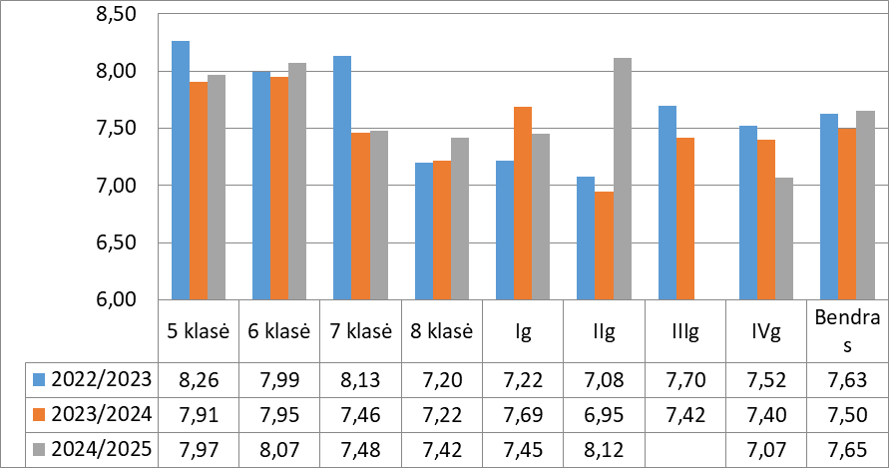
Remiantis atliktais tyrimais 2025 m. rugpjūčio mėnesį, nustatyta, kad pagrindiniu mokymosi pasiekimų lygiu mokosi 48% mokinių, aukštesniuoju – 7% mokinių. 2024/2025 m. m. 5 – 8, I – IV g. klasių mokinių mokymosi pažangumas kilo 0,15 balo; pradinio ugdymo mokinių pažangumas kilo 1,8%. Mokinių mokymosi pasiekimams išlaikyti pasiektame lygyje didelę įtaką padarė gimnazijos bendruomenės susitelkimas, geranoriškumas; pedagoginės bendruomenės profesionalumas, nuoseklus veiklų planavimas, kryptingas išsikeltų prioritetinių tikslų įgyvendinimas. Teigiamą pokytį mokinių mokymosi pažangai turėjo glaudus bendradarbiavimas su mokinių tėvais.
Pastaruosius trejus metus pagrindinio ugdymo pasiekimų patikrinimo pažymėjimus gavo visi mokiniai (100 proc.). Lyginamoji lentelė atvaizduoja, kad pagrindinio ugdymo pasiekimų rezultatai kilo: lietuvių kalbos ir literatūros 0,35 balo; matematikos – 2,41 balų.
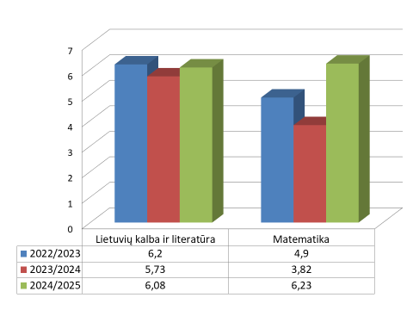

Pastarųjų trejų mokslo metų valstybinių egzaminų rezultatai: lietuvių kalbos ir literatūros egzamino rezultatai kilo 1,1 balų; matematikos ypač žemi rezultatai – 18,33 balais krito; informatikos, geografijos, anglų kalbos valstybinių egzaminų rezultatai aukštesni už Lietuvos Respublikos rezultatus; anglų kalbos rezultatai kilo 21,63 balus, istorijos kilo 18,1 balus, fizikos kilo 30,5 balų, geografijos kilo 4 balais, informatikos išlaikymo balas – 78,75; biologijos išlaikymo balas – 54,84, tačiau lyginant su praėjusiais mokslo metais rezultatai krito 7,16 balų.
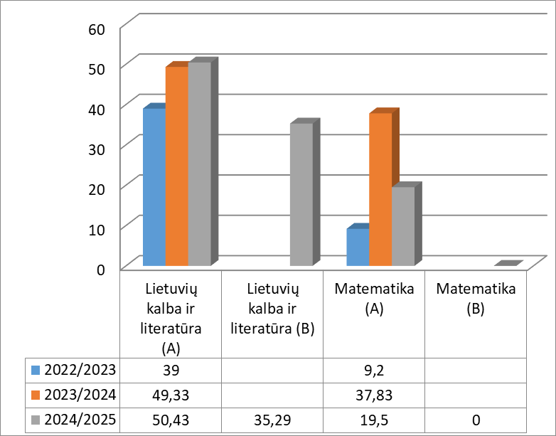
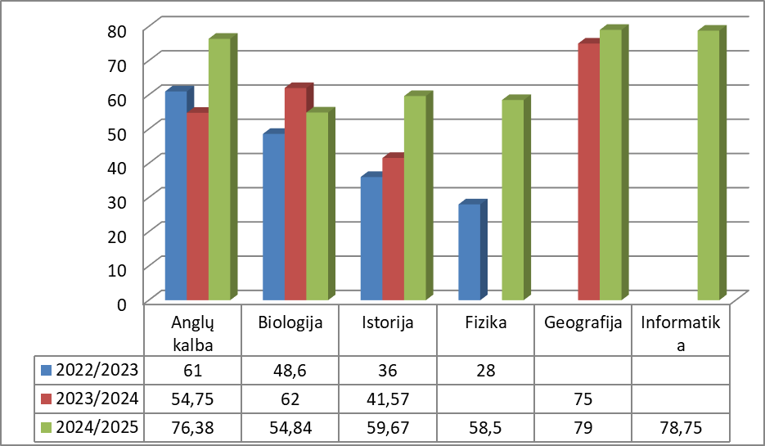

Lankomumo lyginamoji analizė už praėjusius tris metus. Vienam mokiniui tenka 63,8 praleistos pamokos. Išanalizavus priežastis, daugiausia pamokų praleista dėl ligos ( 67%), dėl kitų priežasčių – 31%, nepateisintų pamokų – 2%. Lyginant su praėjusiais mokslo metais mokinių lankomumas suprastėjo ; vidutiniškai vienas mokinys praleido daugiau 7,7 pamokų.

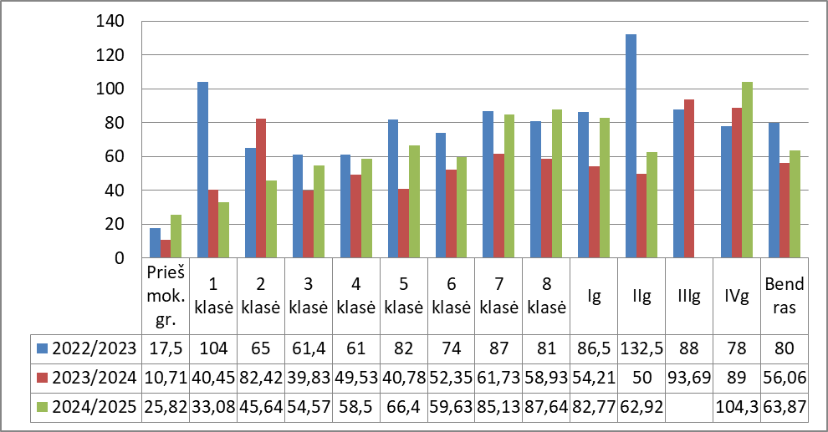

Vienam mokiniui tenkančios praleistos nepateisintos pamokos: vienam mokiniui tenka 7,2 nepateisintos pamokos, tačiau lyginant su praėjusiais mokslo rezultatas geresnis - 1,4 pamokų pateisino daugiau.
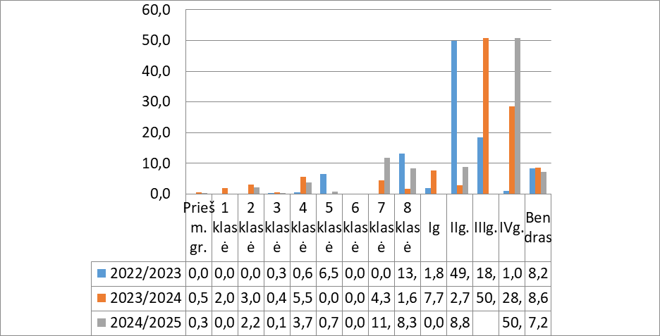

Mokyklos pasiekimai ir pažanga gerėja. Mokinių mokymosi pasiekimai atitinka Bendrosiose ugdymo programos keliamus tikslus ir mokykloje besimokančių mokinių galimybes. Mokinių mokymosi pasiekimai nuolat stebimi. Ne rečiau kaip du kartus per mokslo metus organizuojamas mokinių mokymosi pasiekimų aptarimas su atitinkamoje klasėje dėstančiais mokytojais, Metodinės tarybos, Mokytojų tarybos, VGK, mokyklų vadovų posėdžiuose, analizuojami pasitikrinamųjų kontrolinių darbų, infotestų, apibendrinamųjų darbų, bandomųjų egzaminų, brandos egzaminų, įskaitų, pusmečių rezultatai. Administracija atlieka pažangumo lyginamąją analizę, ją mokslo metams pasibaigus pateikia bendruomenei. Gimnazija vertina metinių įvertinimų ir VBE, PUPP bei standartizuotų testų rezultatų koreliaciją. Siekiant aukštesnio rodiklio įvertinimo gimnazijos pedagogai teikia pagalbą pamokų ir konsultacijų metu, kad tai padėtų kiekvienam vaikui pamokoje siekti šiuolaikinių gebėjimų ir įgūdžių, didintų asmeninę atsakomybę už mokymosi rezultatus.
Gimnazijoje kryptingai siekiama asmenybės ūgties, kad visi bendruomenės nariai įgytų bendrųjų ir dalykinių kompetencijų. Atnaujinus ugdymo turinį mokytojai atsakingai analizavo mokinių adaptacijos situaciją, numatė priemones teigiamam mokymosi pokyčiui, išsamiai išnagrinėjo individualią mokinių pažangą, taikė patrauklias individualios pažangos analizavimo, aptarimo formas.
Pedagogai nuolat tobulino savo kompetencijas įvairiuose kvalifikacijos tobulinimo renginiuose: vebinaruose, konferencijose, seminaruose, tiksliniuose mokymuose. Iš viso pedagogai dalyvavo 1874 val. trukmės mokymuose, t.y. vidutiniškai 72,8 val. vienam pedagogui, o tai sudaro 9,1 kvalifikacijos tobulinimo dienų vienam mokytojui.
Aptartos Metodinės tarybos, pedagogų individualios veiklos įsivertinimo, gimnazijos įsivertinimo ataskaitos, atsižvelgta į Gimnazijos tarybos bei Mokinių tarybos pastabas, teikiamus siūlymus. Inicijuotas seminarų, mokymų vedimas, pranešimų skaitymas gimnazijoje ir už gimnazijos ribų: metodiniuose būreliuose, šalies seminaruose ir konferencijose. Pedagoginė bendruomenė metodine patirtimi dalijosi metodinėje dienoje „Mokomės kitaip“, kur mokytojų dalykinės komandos pristatė pranešimus, dalinosi gerąja darbo patirtimi. Pedagogai kuravo mokinių projektinius darbus.
2025 metais pedagogai ypatingą dėmesį skyrė darbo su kitokiais vaikais mokymams: ,,Vaiko gerovės komisijos darbo praktiniai aspektai. Kaip padėti vaikui?”, ,,Įtraukusis ugdymas: teorija ir praktika” bei “Įvairiapusiai raidos sutrikimai: veiksminga pagalba”, ,,Etikos pamokos 5-8 klasių mokiniams: įtraukūs ugdymo metodai ir vertinimas”, ,,Skaitymo ir rašymo sunkumų samprata, tipai ir galimi įveikos metodai”, ,,Kaip organizuoti ugdymo procesą mokiniams, turintiems intelekto sutrikimą”, ,,Specialiosios pedagogikos ir specialiosios psichologijos ilgalaikė programa“, „Sėkminga integracija, dirbant su vaikais, turinčiais autizmo spektro sutrikimą“, ,,Pedagogo psichologinis atsparumas šiandienos iššūkių kontekste“, ,, Teoriniai ir praktiniai emocinės sveikatos gerinimo mokymai“, T. Lagūnavičiaus seminaras ,,30 metodų, kaip valdyti emocinę būseną prieš ir po pamokų“, ,,Pagalbos mokiniui mokytojo padėjėjo funkcijos, veiklos, metodai ir priemonės“.
Pedagogai atsakingai stebi šiuolaikiškiausias švietimo tendencijas: dalyvavo 40 valandų mokymuose ,,DI akademija mokytojams“, ,,Olimpinių vertybių ugdymo programos įgalinimas mokyklose“, ,,Pradinio ugdymo mokytojų akademija’25“, ,,Pasirengimas matematikos VBE ir PUPP: efektyvi pagalba mokiniui“, ,,Civilinės saugos mokymai“, ,,Žmogus moksle - mokslas žmogui”, „Pasirengimas lietuvių kalbos ir literatūros VBE: efektyvi pagalba mokiniui“, ,,Ikimokyklinio ugdymo programų atnaujinimas ir jų įgyvendinimas vadovaujantis ikimokyklinio ugdymo programos gairėmis“, ,,Inovatyvus patirtinis ikimokyklinis ugdymas: STEAM, provokacijos, iššūkiai, tyrinėjimo situacijos“, „Kaip per trumpą laiką paruošti abiturientus matematikos egzaminui?“, ,,Fizikos meistriškumo mokymai. Fizikos uždavinių sprendimas“.
2025 metais kvalifikacinę kategoriją kėlėsi du pedagogai: įgijo pradinio ugdymo mokytojos metodininkės ir priešmokyklinio ugdymo vyresniosios mokytojos kategorijas.
Praturtintas gimnazijos Metodinės tarybos tinklalapis „Debesų klasė“ mokytojų gerąja metodine patirtimi. Pedagogai, skleisdami savo gerąją patirtį, skatina kolegas tobulinti turimas kompetencijas ar įgyti naujų, reikalingų asmeninei ūgčiai. 2024-2025 mokslo metais gimnazijos mokytojai tęsė Žaliųjų ugdymosi erdvių kūrimą per projektinę veiklą. Žaliąsias edukacines erdves naudojo ugdymo procese. Kiekvienas mokytojas ugdymosi sode pravedė iki 2% pamokų, „Debesų klasėje“ talpinami netradicinių pamokų ugdymosi sode ir kitose aplinkose planai. Vykdomi STEAM, IKT, partneriškumo ir integruoti moduliai. Sėkmingai tęsiamas projektas „Mokyklos – Europos parlamento ambasadorės“, vykdoma prevencinė programa „Zipio draugai“ . Vykdomas respublikinis projektas „Tvari mokykla 2030“, gimnazija laimėjo II lygį ( dvi bruknes), Projektas tęsiamas ir 2025/2026 m. m. Vykdytas tarptautinis projektas „DofE“, dešimt gimnazistų pasiekė trečiąjį lygį. Projektas tęsiamas ir 2025/2026 m. m.
Administracija su pedagogine komanda dalyvavo regioninėje ir respublikinėse konferencijose ,,Tvari mokykla 2030“.
Gimnazijos bendruomenė per 2024/2025 m. m. turėjo du susitikimus (visuotinius susirinkimus), kurių metu nagrinėjo mokinių pažangą ir emocinę būklę, susipažino su vykdytomis veiklomis. Kiekvienos klasės bendruomenės vidutiniškai per paskutinius mokslo metus turėjo 2 susitikimus. Jų metu vyko diskusijos, mokymai, teminiai renginiai. Individualią mokinio pažangą aptarė klasės vadovai trijų grandžių būdų (mokinys, mokinio tėvai (globėjai, rūpintojai, klasės vadovas).
Gimnazijos bendruomenė susipažino su finansine mokyklos situacija, išlaidomis, materialinės bazės turtinimu.
2. Efektyvinti pedagoginę, psichologinę ir specialiąją pedagoginę pagalbą mokiniui vykdant įtraukųjį ugdymą
Gimnazijoje pedagoginę ir psichologinę pagalbą 2024/2025 m. m. teikė socialinis pedagogas, specialusis pedagogas, logopedas, mokytojo padėjėjai, bei visi gimnazijoje dirbantys mokytojai, administracija. Ugdymo procesas buvo diferencijuojamas, individualizuojamas.
2024/2025 m. m. pagalbos teikimui mokiniams, turintiems išskirtinių gebėjimų ir mokymosi sunkumų, skirtos papildomos pamokos ir konsultacijos. Ypatingas dėmesys skirtas I – IV g. klasių mokiniams; jiems skirta 14 konsultacijos mokymosi spragoms šalinti, žinių gilinimui ruošiantis PUPP patikrinimui, Brandos egzaminų išlaikymui. Mokiniai turėjo galimybę išsiaiškinti su mokytoju nesuprastas temas, likviduoti žinių spragas, gauti individualią mokymosi pagalbą. Konsultacijos ir papildomos pamokos pagrindiniams mokomiesiems dalykams buvo tikslingai paskirtos, nes mokiniai turėjo nemažai žinių spragų, nes atnaujintos bendrosios ugdymo programos.

3. Tikslingai naudoti inovatyvias mokymo(si) priemones ugdymo(si) procese įsisavinant atnaujintas bendrąsias ugdymo programas.
Mokytojų tarybos posėdžiuose nuosekliai analizuota situacija, kaip gebame išnaudoti turimas interaktyvias lentas, planšetes, skaitykloje esančius kompiuterius, informatikos kabinete esančias išmaniąsias technologijas, laboratorijų priemones vykdant tyrimus bandymus per visuomeninį, gamtos, biologijos, chemijos, fizikos pamokas. Trūkstant atnaujintų vadovėlių kasdien buvo naudojamos I.T įrenginiai kokybiškam ugdymo procesui užtikrinti ( EDUKA KLASĖ, šioje platformoje įdiegti atnaujinti mokymo(si) vadovėliai, pratybų užduotys, papildomi darbai). Gimnazijos veiklos grupės tyrimų rezultatai rodo, kad IT priemonės buvo naudojamos 100%; priemonės reikalingos atlikti programinius bandymus, tyrimus, projektinius atradimus – naudotos 82%. 2024/2025 m. m. mokytojai sistemingai naudojo IT technologijas, edukacines erdves ugdymo procese. Ugdymo procesas tapo patrauklus, inovatyvus, ugdantis svarbiausias mokymosi kompetencijas, kurios atspindi atnaujintas bendrąsias ugdymo programas.
Gimnazijos mokytojai aktyviai dalyvavo Tauragės STEAM centro veiklose; net 56% mokinių vykdė įvairius tyrimus, bandymus, projektinius darbus.- mokėsi ,,kitaip“. STEAM veiklas finansavo rėmėjai pagal turimas galimybes. Vedamos edukacinės pamokos ,,Praeities išminties lobynai“ gimnazijos muziejuje. Dalykų mokytojai suorganizavo 1–2 edukacines-pažintines išvykas visų klasių mokiniams. Neformaliojo ugdymo būrelius 2024/2025 m. m. lankė 124 mokinių, tai sudaro 67,4%. Patraukliausios neformaliojo ugdymo programos yra šaulių, IKT, jaunimo klubo, šokio, judriųjų žaidimų. Gimnazijoje propaguojama savanorystė.
Per 2024/2025 m. m. suskurtos naujos patrauklios edukacinės aplinkos: ,,Basakojo takas“ , ,,Johaneso Bobrovskio kūrybos atspindžiai“, ,,Lango“ galerijos edukacinis tvarumo ciklas ,,Gyvename tvariai“, ,,Žaliosios ugdymosi erdvės“, sukurta grafinė freska dailės galerijoje, atnaujintas pirmojo aukšto eksterjeras. Glaudžiai bendradarbiaujant su mokyklos steigėju ir socialiniais partneriais buvo pagerinta materialinė bazė: atnaujintos mokyklos vidinės ir išorinės aplinkos.
Gimnazija 2024/2025 m. m. didžiausią dėmesį skyrė ugdymo proceso užtikrinimui įvedus Atnaujintas ugdymo programas: įsigijo mokomųjų vadovėlių už 10000 Eurų, sporto inventoriaus už 1000 Eurų, edukacinių priemonių ikimokyklinio ugdymo vaikams už 2860 Eurų,
Mokymuisi nupirkta EDUKA KLASĖ platforma už 2200 Eurų. Mokytojai buvo aprūpinti būtiniausiomis kanceliarinėmis priemonėmis už 950 Eurų. Chemijos laboratoriniams bandymams atlikti nupirkta priemonių už 100 Eurų. Iš valstybės lėšų gimnazija įsigijo 3 nešiojamus kompiuterius, 1 interaktyvią lentą, spausdintuvą-kopijuoklį mikrobangų krosnelę. Rėmėjų lėšomis 4 kabinetuose atnaujintos žaliuzės, įrengtas ikimokyklinio- priešmokyklinio ugdymo STEAM kambarys.
Bendruomenei pateikta ,,Finansinė vadovo ataskaita už 2025 metus“ , analizuotos ir skirstytos gimnazijos lėšos ,,Tikslingas ir skaidrus turimų lėšų panaudojimas.
Mokyklos veiklos įsivertinimas: mokyklos veiklos įsivertinimo grupė stebėjo ir tyrė problemines sritis, teikė pagalbą, pasiūlymus, kad vyktų teigiamas pokytis.

Uždavinys | Įgyvendin  tos priemonės | Uždavinio įgyvendinimas, tęstinumas
1.  5 – 8 klasių lyginamoji lietu  vių kal  bos ir literatūros bei matematikos pasiekimų analizė | Atlikta 5-8 klasių mokinių 2023-2024 m.m. lietuvių kalbos ir literatūros bei matematikos rezultatų analizė pagal lygius. | Rezultatas:  - 5-6 klasių koncentre lietuvių kalbos ir literatūros aukštesnysis ir pagrindinis lygiai sudaro 50%, matematikos - 42,11%.  - 5-6 klasių koncentre lietuvių kalbos ir literatūros patenkinamas ir slenkstinis lygiai sudaro 50%, matematikos – 57,89%.  - 7-8 klasių koncentre lietuvių kalbos ir literatūros aukštesnysis ir pagrindinis lygiai sudaro 43,33%, matematikos - 33,33%.  - 7-8 klasių koncentre lietuvių kalbos ir literatūros patenkinamas ir slenkstinis lygiai sudaro 56,66%, matematikos – 66,66%.  - 5-8 klasėse lietuvių kalbos ir literatūros aukštesnysis ir pagrindinis lygiai sudaro 47,05%, matematikos - 38,23%.  - 5-8 klasėse lietuvių kalbos ir literatūros patenkinamas ir slenkstinis lygiai sudaro 52,94%, matematikos – 61,77%.  Rekomendacijos:  - Kuo daugiau mokinio padėjėjo pagalbos teikti lietuvių kalbos ir literatūros bei matematikos pamokose.  - Įpareigoti dalykų mokytojus diferencijuoti ir personalizuoti mokiniams skiriamas užduotis.
2. Vertini  mas ir įsivertini  mas pagal atnaujintas bend  rąsias progra  mas . | Atlikta 7-IVg kl. mokinių apklausa „Vertinimas ir įsivertinimas pagal atnaujintas bendrąsias programas“. Rezultatai pristatyti mokytojų tarybos posėdyje. | Rezultatas:  - Visi mokytojai supažindino mokinius su atnaujinta vertinimo tvarka.  - Kalbų, tiksliųjų, socialinių mokslų, gamtamokslių (biologijos) mokytojai labiau kreipia dėmesį į kaupiamojo vertinimo svarbą.  - Labiausiai mokinius tenkina dailės, anglų kalbos, fizinio ugdymo, matematikos, lietuvių kalbos ir literatūros, informatikos, biologijos, muzikos, geografijos, istorijos, technologijų, etikos mokytojų vertinimas.  - Dauguma mokinių (82,3%) analizuoja arba iš dalies analizuoja ką išmoko ir ko neįsisavino per pamoką. 7,7% mokinių to nedaro.  Rekomendacijos:  - Nuosekliai naudoti kaupiamąjį vertinimą menų, dorinio ugdymo, fizinio ugdymo, technologijų, fizikos ir chemijos dalykuose.  - Būtina pamokoje skirti laiko mokinių įsivertinimui.  - Vertinant mokinio darbą pažymiu būtina pristatyti vertinimo kriterijus.
3. Moki  nių geros savijau  tos ir mikrokli  mato tyri  mas | Atlikta 5-IIg kl. mokinių apklausa „Mokinių savijauta ir mokyklos mikrokli  matas“. Rezultatai pristatyti mokytojų tarybos posėdyje. | Rezultatas:  - 40,9% mokinių mokykloje labai dažnai ir dažnai jaučiasi laimingi. 52,1% mokinių laimingi jaučiasi kartais, retai ir labai retai. 7% mokinių mokykloje niekada nesijaučia laimingi.  - 40,9% mokinių mokykloje labai dažnai ir dažnai patiria stresą. 50,6% mokinių stresą patiria kartais, retai ir labai retai. 8,5% mokinių niekada nepatiria streso mokykloje.  - 60,6% mokinių teigia, kad mokykla nepadeda susidoroti su stresu ir emocinėmis situacijomis. 39,4% mokinių mano, kad padeda iš dalies.  - Emocinę mokinių savijautą mokykloje labiausiai lemia santykiai su draugais, mokymosi krūvis, pasitikėjimas savimi, santykiai su mokytojais.  - 36,6% mokinių bendrą mokyklos atmosferą vertina teigiamai ir labai teigiamai, 42,3% mokinių – nei teigiamai, nei neigiamai, 21,1% mokinių – neigiamai ir labai neigiamai.  - 50,7% mokinių mokykloje visada ar dažniausiai jaučiasi saugūs. 39,5% mokinių saugiai jaučiasi tik kartais ar retai. 9,9% mokinių niekada nesijaučia saugūs mokykloje.  - 57,7% mokinių savo santykius su mokytojais vertina 4-5 balais, 31% mokinių – 3 balais, 11,2% mokinių – 1-2 balais.  - 62% mokinių savo santykius su bendraamžiais vertina 4-5 balais, 25,4% mokinių – 3 balais, 12,7% mokinių – 1-2 balais.  - 71,8% mokinių mokykloje pastebi vykstančias patyčias. 23,9% mokinių teigia, kad iš jų tyčiojasi. 7% mokinių pripažįsta, kad patys tyčiojasi iš kitų. 23,9% mokinių mano, kad patyčių mokykloje nėra.  - 71,8% mokinių sako, kad mokykloje yra pakankamai ir iš dalies pakankamai informacijos apie galimas psichologines ir socialines konsultacijas. 28,2% mokinių mano priešingai.  - 35,2% mokinių teikiamą pagalbą iš mokyklos administracijos ir specialistų vertina 4-5 balais, 31% mokinių – 3 balais, 33,8% mokinių – 1-2 balais.  - Mokiniai pateikė pasiūlymų mokinių savijautos ir mokyklos mikroklimato gerinimui. Siūlo mažinti mokymosi krūvį, organizuoti daugiau netradicinių pamokų, atkreipti dėmesį į mokykloje vykstančias patyčias, mokytojams pagarbiau bendrauti su mokiniais, patiems mokiniams būti draugiškesniems, labiau susitelkusiems į mokymąsi. Pageidauja aktyvesnių veiklų pertraukų metu, daugiau poilsio erdvių.  Rekomendacijos:  - Klasių vadovams prioritetu privalo būti individualus darbas su mokiniu, su kuriuo reikia išsiaiškinti jo problemas, skaudulius. Esant būtinybei kreiptis į administraciją ir neslėpti esamos situacijos.  - Klasių vadovai turi burti saugią ir darnią klasės bendruomenę.  - Dalykų mokytojai, pastebėję patyčias, turi informuoti klasės vadovą ir administraciją bei nelikti abejingais vykstant patyčioms.  - Su mokiniais, kurie tyčiojasi iš mokytojų, administracijos ir mokinių, sistemingai organizuoti trišalius pokalbius (vaiko gerovės komisija, vaikas, tėvai).  - Įtraukti mokinių tėvus vykdant netradicines pamokas, veiklas, išvykas, ekskursijas, prisidedant finansiškai ar teikiant pagalbą mokytojui.
4. At  Naujin  tų BP įgyvendinimo situacijos analizė | Atlikta mokytojų apklausa „Atnaujintų BP įgyvendinimas“. Rezultatai pristatyti mokytojų tarybos posėdyje. | Rezultatas:  - 65% mokytojų jaučiasi geriau pasirengę dirbti pagal atnaujintas BP negu pernai. 20% yra visiškai pasirengę. 15% mokytojų teigimu pasirengimas iš esmės nepakito.  - 60% mokytojų į pamokas sėkmingai integruoja kompetencijas ir pasiekimų lygius.  - Po 50% mokytojų teigia, kad geriau supranta pasiekimų lygių formulavimą ir taikymą bei dažniau remiasi pasiekimų lygių aprašais.  - 25% mokytojų sistemingai taiko kompetencijomis grįstą ugdymą.  - 5% mokytojų yra pradėję, bet dar trūksta nuoseklumo.  - 80% mokytojų didžiausiu iššūkiu įvardija mokymosi priemonių ir išteklių trūkumą. Po 50% teigia, kad iššūkis yra laiko planavimas ir programos apimties valdymas bei mokinių mokymosi motyvacija. Po 40% mokytojų įvardija mokymo turinio atranką ir integravimą bei per plačią ugdymo turinio apimtį. 10% mokytojų iššūkiu įžvelgia vertinimą pagal pasiekimų lygius.  - 45% mokytojų teigia, kad sulaukia nuoseklios ir naudingos pagalbos iš administracijos. 40% mokytojų mano, kad pagalba teikiama, bet jos ne visada pakanka. 10% mokytojų teigia, kad pagalba formali, realiai nepadeda. 5% mokytojų pagalbos nejaučia.  - 55% mokytojų šiemet dalyvavo keliose kvalifikacijos tobulinimo veiklose, susijusiose su atnaujintomis BP ir jos buvo naudingos. 25% dalyvavo, bet naudos nepajuto. 20% mokytojų šiemet nedalyvavo su atnaujintomis BP susijusiose kvalifikacijos tobulinimo veiklose, bet norėtų.  - Beveik visi mokytojai pastebi įvairių pozityvių pokyčių mokinių mokymosi procese ir pasiekimuose dirbant pagal atnaujintas BP.  - Visi mokytojai pasidalino sėkmingais kompetencijomis grįsto ugdymo įgyvendinimo pavyzdžiais.  - Mokytojai teigia, kad labiausiai trūksta vadovėlių, kitos mokomosios bei metodinės medžiagos.  Rekomendacijos:  - Tobulinti BP turinio planavimą.  - Esant pagalbos poreikiui noriai bendradarbiauti su administracija.

Vilkyškių Johaneso Bobrovskio gimnazijos veiklų įvertinimas
2024-2025 m. m.
Ugdymo plano ataskaita | 1. Netradicinės ugdymo(si) dienos.  2. Mokinių projektinių darbų konferencija.  3. Projektas „Tvari mokykla“.  4. Projektiniai tiriamieji darbai.  5. Patyriminis ugdymas.  6. Projektinės veiklos integravimas į ugdymo procesą.  7. Trišaliai pokalbiai.  8. Vykdomi išoriniai projektai.  9. Edukacijos STEAM centruose.  10. Sveikatingumo projektas.  11. Individualios pažangos stebėjimas ir grįžtamojo ryšio teikimas.  12. Išoriniai projektai, konferencijos, konkursai.  13. Mokinių įtraukimas į prasmingą veiklą.  14. Dalykų integracija.  15. Suformuota 11 klasė.  16. Individualizavimas ir diferencijavimas.
Mokinių tarybos ataskaita | 1. Pilietinės, paramos, gerumo akcijos.  2. Turiningo laisvalaikio, aktyvaus gyvenimo mokykloje organizavimas.  3. Aktyvi mokinių tarybos veikla.  4. Prisidėjimas prie įvairių akcijų, dalyvavimas visose įvairiose veiklose.  5. Dalyvavimas savivaldybės ir respublikos jaunimo veiklose  6. Dalyvavimas konferencijose, LMS veiklose.  7. Produktyvus darbas gimnazijos taryboje.  8. Naujų iniciatyvų ėmimasis.  9. Bendradarbiavimas su įvairiomis institucijomis.  10. Dalyvavimas už mokyklos ribų, jos garsinimas; naujų ryšių mezgimas.  11. Mūsų mokinės – jaunimo reikalų ambasadorės.  12. Inicijuotas mokinių teisių kūrimas.  13. Didelė motyvacija būti aktyviais.
Metodi  nės tarybos ataskaita | 1. Mokinių projektinių darbų konferencija.  2. Gabių mokinių ugdymas.  3. Gimnazijos erdvės sėkmingai kuriamos toliau ir naudojamos ugdyme.  4. Mokinių individualios pažangos skatinimas, stebėjimas, fiksavimas.  5. Mokinių skatinimas.  6. Vertinimo tvarkos aprašo sukūrimas.  7. Ugdymo planų rengimo įgūdžiai.  8. Dėmesys įtraukiajam ugdymui.  9. Mokinių skatinimo inicijavimas.  10. Integruotų modulių vykdymas.  11. Išvyka į Švėkšnos gimnaziją.  12. Mokymosi kokybės gerinimas.  13. Apibendrinamųjų darbų aptarimas išskiriant stipriąsias ir silpnąsias vietas.  14. Kolegialus bendradarbiavimas.  15. Muziejaus įveiklinimas.  16. Individualios mokinio pažangos įsivertinimas.  17. Atnaujintas ugdymo turinys.  18. Parengtos atnaujintos programos ir vertinimas.  19. Projektinė veikla.
Gabių vaikų progra  mos ataskaita | 1. Dalyvavimas savivaldybės, regiono, respublikos konferencijose, olimpiadose, konkursuose.  2. Aukšti pasiekimai.  3. Gabių vaikų skatinimas.  4. Ugdymo pritaikymas, diferencijavimas.  5. Gabių vaikų „matymas“, papildomas darbas su jais.  6. Įtraukimas į mokyklos renginius, olimpiadas, konferencijas.  7. Pažangos ir kalbinių įgūdžių augimas.  8. Individualizuotos užduotys ugdo mokinių aukštesnius gebėjimus, kritinį mąstymą.
Gimnazi  jos tarybos ataskaita | 1. Tvarumo projektas.  2. Akcija „Suteik lašelį džiaugsmo“.  3. „Dofe“ projektas.  4. Atviručių gamyba.  5. Kūrybinės dirbtuvės.  6. Dalyvavimas projektuose.  7. Veiklos plano pristatymas.  8. Prisijungimas prie projektų įgyvendinimo.  9. Skatinamas bendradarbiavimas.  10. Senųjų papročių puoselėjimas.  11. Glaudus, stiprus bendradarbiavimas, stiprinantis savivaldų ryšį.  12. Lagamino galerijos atnaujinimas.  13. Įtakojimas mikroklimato gerinimui.  14. Finansinė sklaida.
Mokytojų tarybos ataskaita | 1. Vieningų lankomumo reikalavimų laikymasis.  2. Nuoseklus mokinių pažangumo ir lankomumo stebėjimas.  3. Viešojo kalbėjimo įgūdžių stiprinimas.  4. Tikslingas veiklos planavimas.  5. Vieningų reikalavimų laikymasis.  6. Ugdymo pritaikymas specialiųjų poreikių mokiniams.  7. Atnaujintų BUP aptarimas.  8. Darbo apmokėjimo tvarka.  9. Specialiųjų poreikių mokinių vertinimas.  10. Mokinių savijautos analizė.  11. Produktyvi tarybos veikla.  12. Paruošta nauja vertinimo tvarka.  13. Tęsti projektinių darbų vykdymą.  14. Dėmesys ugdymo procesui ir vertinimui.  15. Sklandi mokinių adaptacija.
Klasių vadovų metodinės grupės ataskaita | 1. Aktyvus bendradarbiavimas, dalijimasis gerąja patirtimi.  2. Viešinimas.  3. Metodinė diena.  4. Individualios mokinio pažangos stebėjimas, analizė.  5. Glaudus bendradarbiavimas su mokinių tėvais.  6. Renginių, veiklų organizavimas.  7. Mokinių skatinimas (įvairios skatinimo formos ir būdai).  8. Aktyvus bendradarbiavimas su dalykų mokytojais, administracija.  9. Kolegialus mokymasis.  10. Socialinių valandų nuoseklus fiksavimas Tamo dienyne.
Vaiko gerovės komisijos ataskaita | 1. Prevenciniai renginiai.  2. Lankomumo, pažangumo problemų sprendimas.  3. Bendradarbiavimas su institucijomis.  4. Greita reakcija iškilus problemai, sprendimų priėmimas.  5. Individualūs pokalbiai.  6. Bendradarbiavimas su tėvais.  7. Tėvų švietimas apie narkotines medžiagas.  8. Paskaitų organizavimas aktualiomis temomis.  9. Vertybių formavimas.  10. Akcija lankomumui gerinti.  11. Socialinio pedagogo pagalba, bendradarbiavimas su dalykų mokytojais, klasių vadovais.  12. Analizė dėl patyčių prevencijos.
Veiklos įsivertinimo grupės ataskaita | 1. Apklausos ir jų analizavimas, rekomendacijų pateikimas.  2. Rekomendacijos dėl kaupiamojo vertinimo.  3. Bendradarbiavimo su administracija skatinimas.  4. Klasių vadovų individualaus darbo su mokiniu tyrimas.  5. Rekomendacijos dėl patyčių.  6. Atlikti tyrimai dėl vertinimo ir įsivertinimo.

2024/2025 m. m. mokykloje mokėsi ir ugdėsi 197 mokiniai/ugdytiniai. Pradinio, pagrindinio, vidurinio ugdymo programas baigė 167 mokiniai. Pažangą padarė 99,49% mokyklos mokinių. Bendras mokyklos mokinių pažangumas 2024/2025 m. m. buvo 7,65, pažangumas kilo 0,15 balo.
Gimnazijos mokinių savivaldybės II etapo olimpiadų pasiekimai: biologija – 1 I vieta, 1 III vieta; anglų kalba – 1 I vieta, 1 III vieta, pirmos vietos laimėtojas pateko į Respublikos III etapą; dailė – 2 III vietos; lietuvių kalba ir literatūra– 1 I vieta; istorijos - 1 – III vieta, informatika– 1 I vieta, 1 II vieta, 1 III.
Gimnazijos mokinių sportiniai pasiekimai: savivaldybės bendrojo lavinimo mokyklų smiginio varžybose berniukų komanda užėmė I vietą; lengvosios atletikos varžybose 2 I vietos; krepšinio 3X3 iškovotos pirmos dvi vietos; lengvosios atletikos keturkovės varžybose II vieta, mokinių tinklinio varžybose keturios II komandinės vietos. Kiekvienais metais organizuojamos krepšinio varžybos 3X3 ir tinklinio turnyras Vilkyškių seniūno taurei laimėti. Gimnazijoje organizuotas dailyraščio konkursas, renginyje dalyvavo 25 mokiniai. Tradicija yra tapusi paminėti Europos kalbų dieną, rengiamos popietės ,,Poezija suprantama kiekvienam“, ,,Šiaurės šalių literatūros savaitė“, popietė, skirta Gimtosios kalbos dienai. Kiekvienais metais dalyvaujame Valstybės Pirmosios ponios organizuojamoje akcijoje ,,Mylimiausias mano vaikystės žaislas“. Smagu, kad mokiniai turintys specialiųjų poreikių dalyvauja respublikiniuose projektuose, konkursuose, akcijose: ,,Miklinu pirštelius – lavinu žodelius“, ,,Piešiu gyvenimą“, „π(PI) mano piešinyje“, ,,Žodžiais ir spalvomis puošta kojinė“, ,,Nenurašyk, o palaikyk“. Tarptautiniame informatikos ir informatinio mąstymo konkurse ,,Bebras“ dalyvavo 96 mokiniai, iš jų savivaldybės lygmenyje užėmė 1 I vietą, 1 II vietą, 1 III vietą. Respublikiniame matematikos konkurse ,,Kengūra 2025“ savivaldybės lygmenyje užėmė 4 I vietas, 5 II vietas, 4 III vietas. Tarptautinėje biologijos olimpiadoje ,,Brain ring“ 1 mokinys pelnė padėkos raštą; respublikinėje Miško olimpiadoje 1 mokinys užėmė III vietą. Respublikinėje viktorinoje ,,Lietuvoje augintas. Sveikų skonių kelionė“ 4 klasės mokiniai užėmė II vietą, 2 klasės mokiniai dalyvavo respublikiniuose ir tarptautiniuose konkursuose ,,KINGS“, ,,PANGEA“, ,,OLIMPIS“, ,,KENGŪRA“, ,,GAUBLYS“, ,,Sveikas maistas – sveikas vaikas“, užėmė 3 prizines vietas. Vykdomoje programoje ,,Zipio draugai“ dalyvavo 15 mokinių. Gimnazistai dalyvavo respublikiniame vertimų konkurse ,,Žodžiai be sienų: vertimo kelionė“ (,,Words across borders: a journey in translation“) ir I-II g. klasių amžiaus grupėje laimėjo III vietą. Respublikiniame anglų kalbos viešojo kalbėjimo konkurse ,,My success story“ užėmė prizinę III vietą. Gimnazija kasmet dalyvauja visuotinėje teisinėje iniciatyvoje ,,Konstitucijos egzaminas“. Gimnazistai dalyvavo Nacionalinėje aplinkosaugos olimpiadoje ,,Elektronika: laikas sumokėti už pažangą. Tarptautiniame konkurse ,,Brain Ring 2025“ istorijos laimėtas II laipsnio, geografijos – I laipsnio diplomai. Respublikiniame konkurse ,,Lietuvos istorijos žinovas 2025“ 2 mokiniai buvo pakviesti į II etapą, kuris vyko LR Seime, apdovanoti padėkos raštais, dovanomis.
Gimnazijos mokiniai aktyviai dalyvavo projektinėje veikloje. Dalykų mokytojai ruošė ilgalaikius projektus, kuriuos pristatė Pagėgių savivaldybės mokyklų projektinių darbų konferencijoje ,,Mokomės kūrybiškai“: vokiečių kalbos projektiniai darbai ,,Meine Familie“, Mein Wohnort“, ,,Unsere Feste“, ,,Stadte am Rhein“, Meine Traumreise“; 4 klasės mokiniai pristatė projektus ,,Augame skaitydami“, ,,Raidžių ir pasakų keliu“; antros klasės mokiniai pristatė projektą ,,Maži milžinai“, 4 klasės mokiniai pristatė projektą ,,Augalų karalystė“; sėkmingai įvykdytas projektas su IV g. klasės mokine ,,Naujas kelias tvarumo link“ 3 mokiniai pristatė projektinius biologijos darbus regioninėje konferencijoje Švėkšnoje. Ikimokyklinio ir priešmokyklinio ugdymo mokytojos rėmėjų lėšomis įsirengė edukacinę erdvę ,,Inovatyvus patirtinis ugdymas: STEAM, provokacijos, iššūkiai, tyrinėjimo situacijos“, ją naudoja ugdymo procese. Socialinė pedagogė 1 – 2 klasių mokiniams organizavo socializacijos projektą ,,Smalsuolių atostogos“, 5 -8, I – II g. klasių mokiniams organizavo projektą ,,Sveikos gyvensenos klubas“; vykdė tarptautinį projektą ,,DofE Lietuva“, 10 mokinių pasiekimo pirmo laipsnio pakopą, gimnazija apdovanota pilietinio ugdymo firmine simbolika, gimnazijos direktorei įteikta padėka. Gimnazija dalyvavo respublikiniame projekte ,,Tvari mokykla 2030“, laimėjo II lygio apdovanojimą – simbolika –,, Dvi bruknės“. Vykdytas respublikinis aplinkosauginis projektas ,,Žalioji odisėja“.
Tarptautiniame konkurse MEPA dalyvavo 8 mokinių komanda, kurie vyko 2025 – 10 mėnesį į Lenkiją, dalyvavo konferencijose, skaitė pranešimus apie saugią dabarties ir ateities planetą.
Gimnazija padėkos raštais apdovanotos : tarptautinė istorinio teisingumo komisija apdovanojo mokyklą už aktyvų dalyvavimą Tarptautinėje tolerancijos dienoje ,,Tolerancijos žibintas“; tarptautinė komisija nacių ir sovietinio okupacinių režimų nusikaltimams Lietuvoje įvertinti apdovanojo mokyklą už aktyvų dalyvavimą iniciatyvoje ,,Gyvasis tautos žiedas“; Pagėgių savivaldybės Martyno Jankaus muziejus padėkojo mokyklos knygnešių komandai už aktyvų dalyvavimą edukaciniame renginyje ,,Knygnešių keliais – misija įmanoma 2025“.
Gimnazijoje dominuoja pasidalyta lyderystė: pagrįsta pasitikėjimu, įsipareigojimu ir įgalinimu, skatinanti imtis iniciatyvos ir prisiimti atsakomybę valdymo kultūra. Gimnazijos komanda dalyvavo tarptautiniame MEPA projekte ir mokykla jau šeštą kartą patvirtinta Europos parlamento ambasadore. Gimnazijos įvaizdžio grupė atsakingai socialiniuose tinkluose teikė visuomenei informaciją apie gimnazijoje vykdomas veiklas; tai padėjo formuoti teigiamą požiūrį į mokyklą, stiprino bendruomenės komunikacinius ryšius.
Mikroklimato gerinimui, gyvenimo įgūdžių formavimui vykdytos paveikios veiklos : akcija ,,Šaunu – pirmą pusmetį baigiau be praleistų pamokų“, ugdymosi dienos ,,Aš – būsimas mokytojas“, ,,Kalėdinis džiaugsmas“, ,,Sausio 13-oji – Laisvės gynėjų diena“, ,,Šimtas dienų“, ,,Vasario 16-oji“, ,,Johaneso Bobrovskio gimtadienis“, ,,Paskutinio skambučio šventė“, vaikų gynimo dienai skirtas renginys ,,Sėkmės traukinys“, akcija ,,100 dešimtukų“, šventinis koncertas ,,Draugiškos šeimos rate“, Velykinio medžio puošimas Martyno Jankaus muziejaus sodelyje“, pilietinė iniciatyva ,,Prano Lukošaičio iškeltos trispalvės vėliavos 70 metų minėjimas“, koncertas ,,Vaikai ir muzika“, kūrybinių dirbtuvių diena ,,Kuriu magišką pasakų knygą“, spektaklis ,,Kalėdinė pasaka“, pilietinė iniciatyva ,,Pergalės šviesa“, ugdymosi diena ,,Mes – laisvės vaikai“, ,,Laisvės diena – praeitis, kuri įkvepia ateitį“...
Finansinis atsiskaitomumas:
2025 metais gimnazijai skirta tikslinė valstybės dotacija ugdymo procesui užtikrinti – 831269,00 Eurai. Vieno mokinio išlaikymas – 4469,19 Eurai. Pagėgių savivaldybė skyrė 393920,00 Eurų ugdymosi aplinkai išlaikyti. Vieno mokinio išlaikymas Pagėgių savivaldybės administracijai kainavo 2117,85 Eurų. Gimnazija gavo papildomas valstybės lėšas mokinių, atvykusių iš Ukrainos, ugdymui – 22205,00 Eurų; ikimokyklinio ugdymo vaikams, gyvenantiems rizikos šeimose – 15134,00 Eurų. Gimnazija gavo paramą iš UAB ,,Vilkyškių pieninė“ 10710,00 Eurų, 2% gyventojų pajamų mokesčio – 1095,00 Eurų; vienam mokiniui teko 63,47 Eurai. Europos Sąjungos ir valstybės papildomos lėšos vadovėliams įsigyti – 4925,00 Eurai.

SUDERINTA
Gimnazijos tarybos posėdyje
2026-01-15 d.
Protokolas Nr.1

Direktorė Rima Auštrienė

